单一K线的概念

Ｋ线图最早是日本德川幕府时代大阪的米商用来记录当时一天、一周或一月中米价涨跌行情的图示法，后被引入股市。Ｋ线图有直观、立体感强、携带信息量大的特点，蕴涵着丰富的东方哲学思想，能充分显示股价趋势的强弱、买卖双方力量平衡的变化，预测后市走向较准确，是各类传播媒介、电脑实时分析系统应用较多的技术分析手段。其记录方法如下：
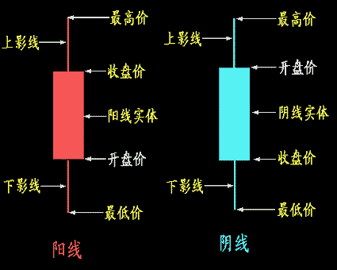
1、日K线是根据股价(指数)一天的走势中形成的四个价位即：开盘价，收盘价，最高价，最低价绘制而成的。
收盘价高于开盘价时，则开盘价在下收盘价在上，二者之间的长方柱用红色或空心绘出，称之为阳线；其上影线的最高点为最高价，下影线的最低点为最低价。
收盘价低于开盘价时，则开盘价在上收盘价在下，二者之间的长方柱用黑色或实心绘出，称之为阴线，其上影线的最高点为最高价，下影线的最低点为最低价。
2、根据K线的计算周期可将其分为日K线,周K线，月K线，年K线。
周K线是指以周一的开盘价，周五的收盘价，全周最高价和全周最低价来画的K线图。月K线则以一个月的第一个交易日的开盘价，最后一个交易日的收盘价和全月最高价与全月最低价来画的K线图，同理可以推得年K线定义。周K线，月K线常用于研判中期行情。对于短线操作者来说，众多分析软件提供的1分钟K线,5分钟K线、15分钟K线、30分钟K线和60分钟K线也具有重要的参考价值。
3、根据开盘价与收盘价的波动范围，可将Ｋ线分为小阴星、小阳星，小阴、小阳，中阴中阳和大阴、大阳等线型。它们一般的波动范围（如图所示）。
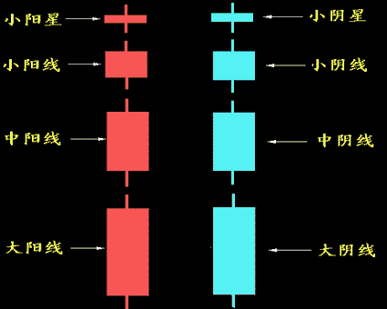
小阴星和小阳星 的波动范围在0.5%左右；
小阴线和小阳线的波动范围一般在0.6--1.5%；
中阴线和中阳线的波动范围一般在1.6-3.5%；
大阴线和大阳线的波动范围在3.5%以上。
4、下面以带有成交量的分时走势图，分别说明数种典型的单个日Ｋ线图的形成过程和不同含义。分时走势图记录了股价的全天走势，不同的走势形成了不同种类的K线，而同一种K线却因股价走势不同而各具不同的含义。
4-1.小阳星:

全日中股价波动很小，开盘价与收盘价极其接近，收盘价略高于开盘价。小阳星的出现，表明行情正处于混乱不明的阶段，后市的涨跌无法预测，此时要根据其前期Ｋ线组合的形状以及当时所处的价位区域综合判断
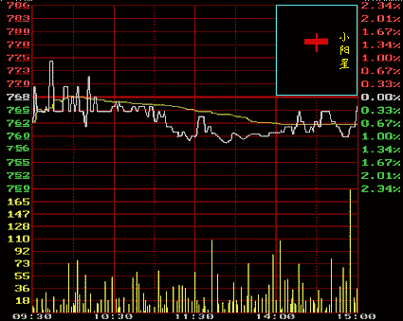
4-2.小阴星:
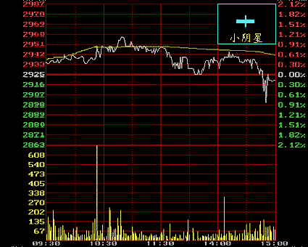
小阴星的分时走势图与小阳星相似，只是收盘价格略低于开盘价格。表明行情疲软，发展方向不明。
4-3.小阳线:
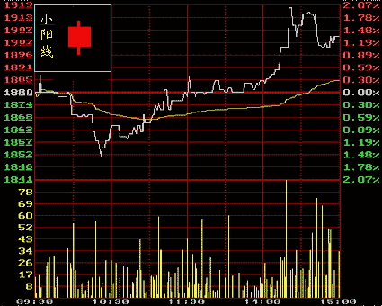
其波动范围较小阳星增大，多头稍占上风，但上攻乏力，表明行情发展扑朔迷离。

4-4.上吊阳线:
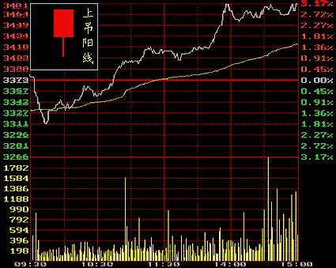
如果在低价位区域出现上吊阳线，如图所示，

股价表现出探底过程中成交量萎缩，随着股价的逐步攀高，成交量呈均匀放大事态，并最终以阳线报收，预示后市股价看涨。
如果在高价位区域出现上吊阳线，股价走出如图所示的形态，则有可能是主力在拉高出货，需要留心。
4-5.下影阳线:
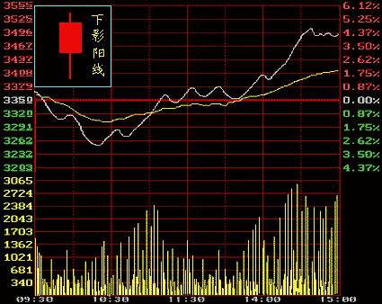
它的出现，表明多空交战中多方的攻击沉稳有力，股价先跌后涨，行情有进一步上涨的潜力。
4-6.上影阳线:
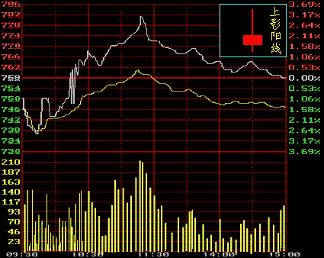
显示多方攻击时上方抛压沉重。这种图形常见于主力的试盘动作，说明此时浮动筹码较多，涨势不强。
4-7.穿头破脚阳线:
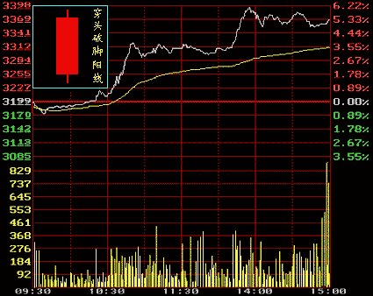
股价走出如图所示的图形说明多方已占据优势，并出现逐波上攻行情，股价在成交量的配合下稳步升高，预示后市看涨。
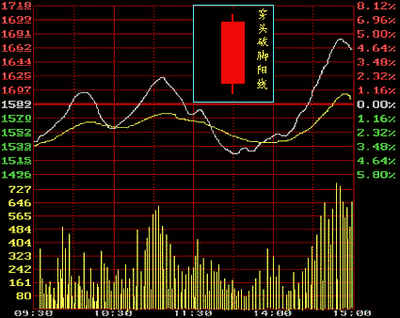
同样为穿头破脚阳线，股价走势若表现出在全日多数时间内横盘或者盘跌而尾市突然拉高时，预示次日可能跳空高开后低走。
还有一种情况，股价走势若表现为全日宽幅振荡尾市放量拉升收阳时，可能是当日主力通过振荡洗盘驱赶坐轿客，然后轻松拉高，后市可能继续看涨。
4-8.光头阳线:
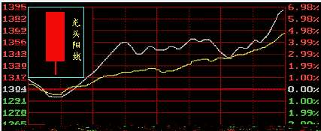
光头阳线若出现在低价位区域，在分时走势图上表现为股价探底后逐浪走高且成交量同时放大，预示为一轮上升行情的开始。如果出现在上升行情途中，表明后市继续看好
4-9.光脚阳线:

表示上升势头很强，但在高价位处多空双方有分歧，购买时应谨慎。
4-10.上影阳线:

表示多方上攻受阻回落，上挡抛盘较重。能否继续上升局势尚不明朗。
4-11.光头光脚阳线:
表明多方已经牢固控制盘面，逐浪上攻，步步逼空，涨势强烈。
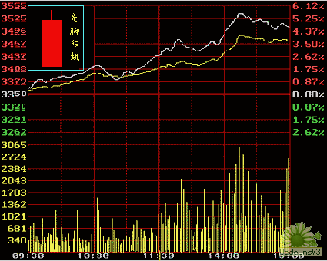
4-20,单一K线基本图形汇总表
K线的概念（2）
4-12.小阴线:

表示空方呈打压态势，但力度不大。
M4-13光脚阴线:
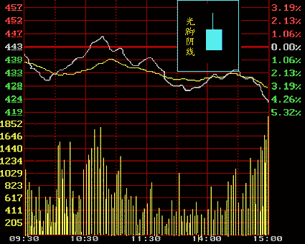
光脚阴线是一种带上影线的阴实体。收盘价即成为全日最低价。开盘后，买方稍占据优势，股票价格出现一定涨幅，但上档抛压沉重。空方趁势打压，使股价最终以阴线报收。
一般来说，如果在低价位区域出现光脚阴线，表明买方开始聚积上攻的能量，但卖方仍占有优势。
如果在高价位区域出现光脚阴线，表明买方上攻的能量已经衰竭，卖方的做空能量不断增强，且占据主动地位，行情有可能在此发生逆转。
4-14.下影阴线、下影十字星、T形线:
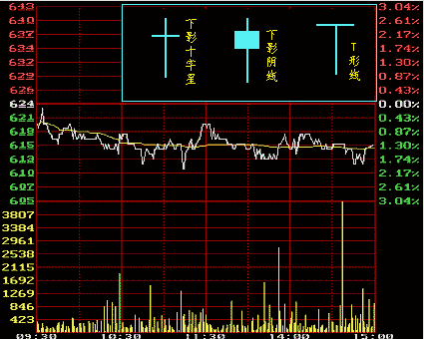
这三种线型中的任何一种出现在低价位区时，都说明下档承接力较强，股价有反弹的可能。
4-15.上影阴线、倒T形线:
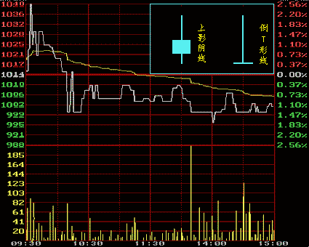
这两种线型中的任何一种出现在高价位区时，说明上档抛压严重，行情疲软，股价有反转下跌的可能；如果出现在中价位区的上升途中，则表明后市仍有上升空间。
4-16.十字星:
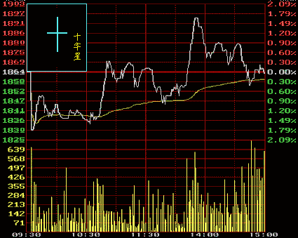
这种线型常称为变盘十字星，无论出现在高价位区或低价位区，都可视为顶部或底部信号，预示大势即将改变原来的走向
4-17.大阴线:
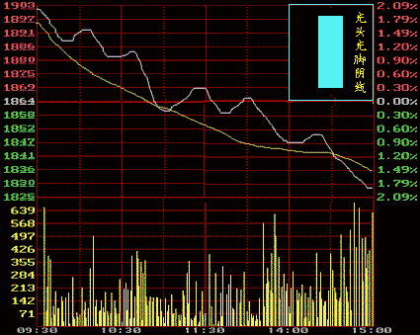
股价横盘一日，尾盘突然放量下攻，表明空方在一日交战中最终占据了主导优势，次日低开的可能性较大。
如果股价走出如图所示的逐波下跌的行情，这说明空方已占尽优势，多方无力抵抗，股价被逐步打低，后市看淡。
4-18，其他单个K线
